Evaluation en devoir à la maison
Pour la version 4 en classe de 2nde

1. Expliquer comment construire la figure avec le logiciel géoplan et comment afficher les aires.
La copie de l’écran donnée ci-dessous est une aide incomplète, il faut donner la totalité des informations nécessaires pour construire la figure et afficher les aires.

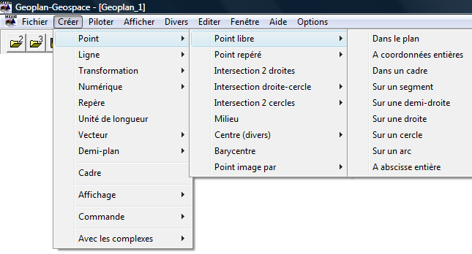

2. Lorsque la figure est construite avec le logiciel, expliquer comment l’utiliser pour obtenir une conjecture pour l’ensemble des points D qui conviennent (partie 1 de l’énoncé).
3. Rédiger la réponse à la question 1 de la partie 2, puis résoudre l’équation (E) obtenue.

